20.05.20
Математика
Тема. Повторение. Геометрические фигуры
См.https://www.youtube.com/watch?v=v5C1LCdgC4k
1.Повторение.
1. Как назвать след от прикосновения ручки, карандаша, фломастера? (маленькое круглое пятнышко) (точка)
2. Как называется линия. У которой не имеет начала и конца? (прямая)
3. Что получится, если две точки соединить прямой? (отрезок)
4. Какую геометрическую фигуру мы чертим с помощью циркуля? (окружность)
5. Что это за фигура: четыре стороны и все равны? (квадрат)
6. Как называется линия, которая выходит из одной точки и продолжается до бесконечности? (луч)
7. Как называется геометрическая фигура, образованная тремя отрезками, которые соединяют три точки, не лежащие на одной прямой ? (треугольник)
8. Фигура имеет 4 стороны и 4 угла, все углы одинаковые, противоположные стороны равны. Что за фигура?(прямоугольник)
9. Это часть плоскости и ограниченная окружность. Что это?(круг)

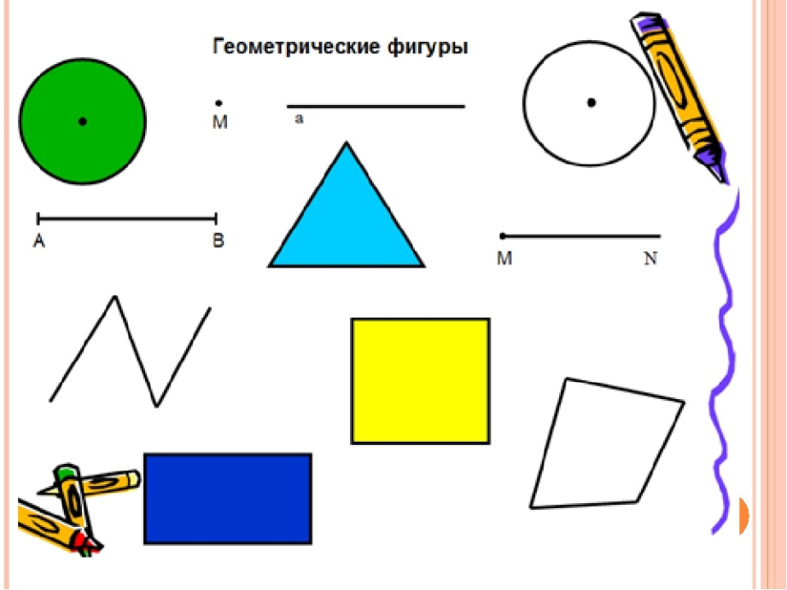

2.Геометрические задачи
- Ломаная линия состоит из трёх звеньев, длина которых 7 см, 3 см и 4см. Как найти её длину.
- Длина первого отрезка 4 см, а второго на 3 см больше. Найди длину второго отрезка.
- Длина первого 7 см, а второй на 5 см меньше. Найди длину второго отрезка
- Как начертить ломаную из трёх звеньев, зная, что длина ломаной 10 см.
- Как найти периметр прямоугольника со сторонами 5 см и 6 см.
- Длина прямоугольника равна 10 см, а его ширина 2 см. Как найти его периметр.
3.По учебнику
С.109 №1, №2 Найдите в каждом многоугольнике прямые, острые, и тупые углы.

